ДУ «ІНСТИТУТ ЕПІДЕМІОЛОГІЇ ТА ІНФЕКЦІЙНИХ ХВОРОБ
ім. Л.В.ГРОМАШЕВСЬКОГО НАМН УКРАЇНИ»

НАУКОВИЙ ЦЕНТР ГРИПУ ТА ГРІ

Тижневий бюлетень про ситуацію з грипу в Україні
за даними 4 дозорних центрів
(Київ, Дніпро, Одеса, Хмельницький).
6 тиждень 2021 року

Публікується на сайті www.ukrinfluenza.com.ua

З 2008 року в Україні функціонує система дозорного епіднагляду за грипоподібними захворюваннями (ГПЗ) та тяжкими гострими респіраторними захворюваннями (ТГРЗ). Дозорні центри розташовані у різних географічних зонах країни: в Києві, Дніпро, Одесі та Хмельницькому, які включають 17 дозорних станцій: 9 – стаціонарів та 8 - поліклінік.
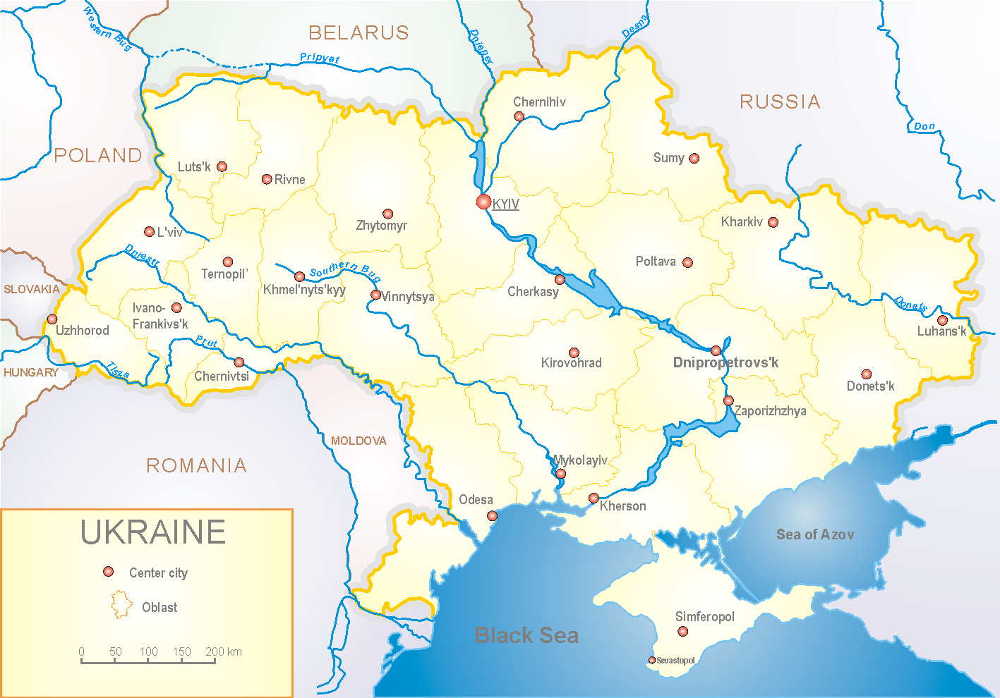

Епідемічний сезон грипу 2020-2021 років перебігає на фоні пандемії коронавірусу, викликаним SARS-CoV-2, як в Україні так і у світі.
За даними системи дозорного епіднагляду за грипом в Україні у 8 поліклініках 4-х дозорних центрів кількість амбулаторних хворих, що відповідають визначенню ГПЗ на 6 тижні (08.02.– 14.02.2021р.) становила 106 випадків (пок. 10,0 на 100 тис.), приріст рівнів захворюваності склав 21,8 %, у порівнянні з минулим тижнем, проте в 1,9 разів нижче ніж у минулому році (пок. 19,4 на 100 тис. – 2020р.) - на цьому тижні реєструвався пік захворюваності на грип (рис. 1).

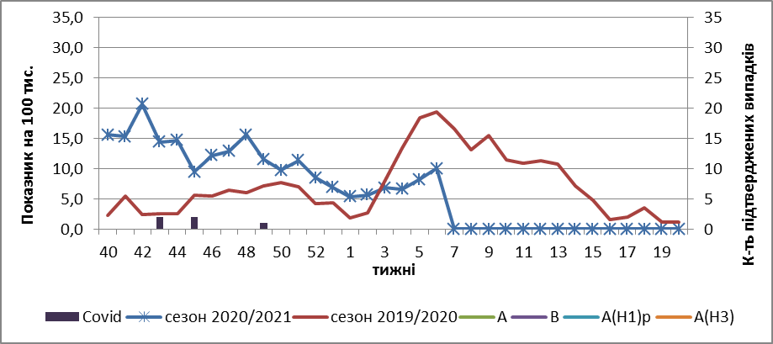

Рис.1. Динаміка реєстрованих випадків, що відповідають визначенню ГПЗ та кількість підтверджених випадків грипу в 4-х дозорних центрах України в сезоні 2020-2021 років.

На 6 тижні 2021 року в 9 стаціонарів 4-х дозорних центрів було госпіталізовано 464 хворих, що на 12,9 % менше, ніж на минулому тижні. Кількість хворих, що відповідали визначенню ТГРЗ склало 123 випадки (пок.4,83 на 100 тис.), приріст рівнів захворюваності склав 1,6%, у порівнянні з минулим тижнем та в 1,5 рази були нижче показників минулого року (пок. 7,4 на 100 тис. – 2020 р.) (рис.2).

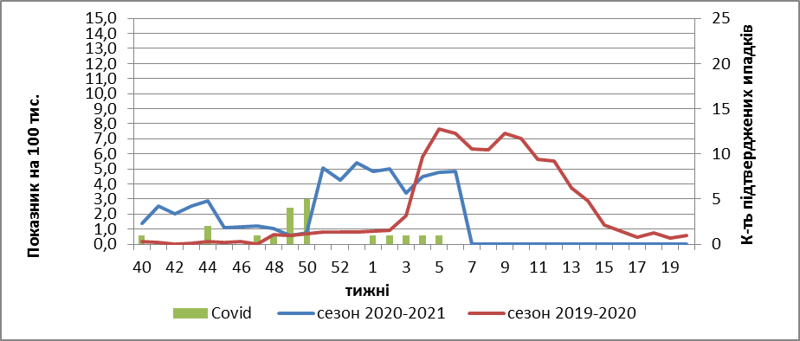

Рис. 2 Динаміка реєстрованих випадків ТГРЗ та кількість лабораторних підтверджень грипу в 4-х дозорних центрах України в сезоні 2020-2021 років.

З 40 по 6 тиждень сезону 2020-2021 рр. методом ПЛР було обстежено 50 зразків від хворих на ГПЗ та ТГРЗ. Всього лабораторно підтверджено 24 випадки Covid (рис. 3).

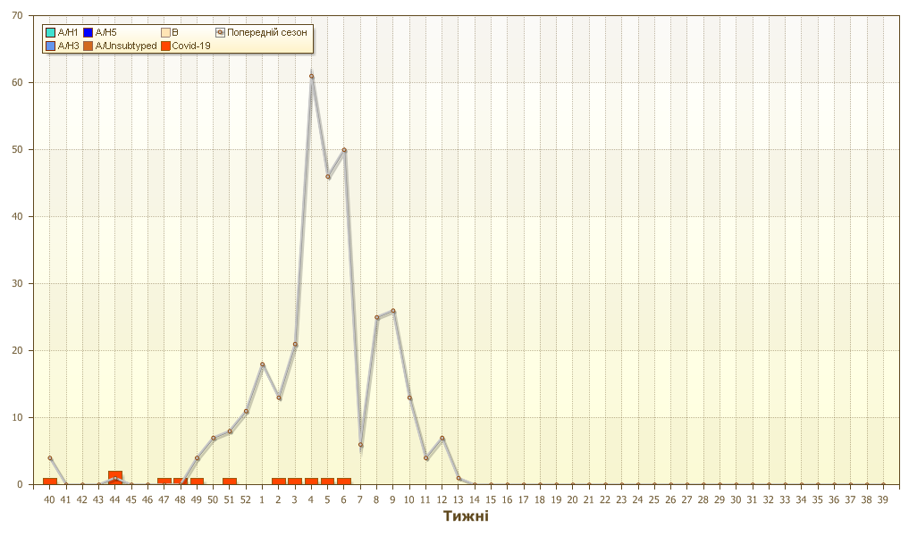
Рис. 3. Кількість підтверджених випадків SARS-Cov-2 в ДЦ України за сезон 2020-2021 рр.

Отже, за даними ДЕН, в країні показники захворюваності на ТГРЗ та ГПЗ знаходяться на фонових рівнях. Жодного підтвердженого випадку грипу не виявлено.
За даними щотижневого бюлетеня ECDC-ВООЗ, в країнах Європи також активність грипу знаходиться на міжсезонних рівнях.
Зазвичай, в цей період року епідемічний процес грипу набуває високої інтенсивності та досягає свого піку. Проте, не зважаючи на достатню кількість тестувань на грип, реєструються лише поодинокі випадки захворювань, що вказує на низьку активність. Вжиті протиепідемічні заходи щодо недопущення розповсюдженості SARS-Cov-2 суттєво вплинули на епідемічний процес грипу у світі.
З початку сезону в країнах Європи методом ПЛР обстежено 337 154 зразків від хворих, з них лабораторно підтверджено 317 вірусів грипу А: 39 (12,3%) - грип А(Н1)pdm, 35 (11,04%) – грип А(Н3) та 243 (76,66%) - грип А (не субтипований). Також виявлено 305 вірусів грипу В, з них 7 (2,3%) – В/Vіctoria, 1 (0,3%) – В/Yamagata та 297(97,4%) – грип В.
За поточний період проаналізована генетична характеристика 4-х вірусів грипу: вірус грипу А(Н3) належить до А/Slovenia/1637/2020, інший належить - A/Denmark/3264/2019. Вірус А(Н1) представлений А/Guangdond-Maonan/SWL1536/2019. Вірус грипу В тип Victoria, належить В/Washington/02/2019.

Виконавці:
Професор, д.мед.н. Міроненко А.П.
к.мед.н. Голубка О.С.

